**Documentación de**

**Diseño Web**



**Solicitante:**

**I.T.S. – Instituto Tecnológico Superior Arias - Balparda**

**Nombre de Fantasía del Proyecto: Lonig System**

**Grupo de Clase: 3ºIE**

**Turno: Vespertino**

**Materia: Diseño Web**

**Nombre de los Integrantes del Grupo:**

Bruno Acosta, Santiago Alvarez, Kevin Alvarez,

Mauricio Brun.

**Fecha de entrega: 25/7/2020**

**Instituto Tecnológico Superior Arias Balparda**

*Gral. Flores 3591 esq. Bvar. José Batlle y Ordoñez - Montevideo*

**Objetivo**

* Integrantes del Equipo, Roles.
* Estrategia visual del logo de la empresa de desarrollo()
* Selección de nombre del sistema a desarrollar,(realizar)
* Logo del sistema
* Selección de paleta de colores de la interfaz
* Análisis de la competencia

Seleccionar los tipos de contenidos

* Realizar el mapa web
* Seleccionar las funcionalidades y aplicaciones a incorporar
* Definir menú de la Homepage
* Realizar Wireframe
* Definir los contenidos de la página de inicio
* Definir los contenidos restantes
* Estructura de HTML básica
* Incorporación de CSS

**Alcance**

La realización de este proyecto se ha dado durante el año lectivo hasta cuando creamos este archivo, buscando un buen desempeño en sus funciones y suplir las demandas necesarias de la página web.

ÍNDICE

**1. Integrantes y roles del equipo** **4**

**2. Estrategia visual del logo de la empresa** **4**

**3. Nombre del sistema a desarrollar** **5**

**4. Logo del sistema** **5**

**5. Selección de paleta de colores de la interfaz** **6**

**6. Análisis de la competencia** **7**

**7. Mapa web** **7**

**8. Selección de funcionalidades y aplicaciones a incorporar** **7**

**9. Menú de la Homepage** **7**

**10. Wireframe** **8**

**11. Contenidos de la página de inicio** **12**

**12. Estructura HTML básica** **13**

Index: 13

Mantenimiento: 17

Inicio Sesión: 19

Contacto: 21

Registro: 23

Productos: 25

**13. Incorporación del CSS** **29**

Header y Footer: 29

Index: 31

Mantenimiento: 35

Producto: 36

Inicio Sesión: 39

Registro: 41

Contacto: 44

**Bibliografía** **46**

# 

# 1. Integrantes y roles del equipo

Integrantes: Bruno Acosta, Kevin Alvarez, Santiago Álvarez y Mauricio Brun.

Project Manager: Encargado de coordinar el equipo y gestionar que se puedan alcanzar los objetivos planteados.

Team Members: Individuos que respaldan al Project Manager trabajando en base a las indicaciones gestionadas para el objetivo del equipo.

Functional Manager: Se encarga de supervisar, vigilar y aprobar las herramientas y recursos para el funcionamiento de las tareas asignadas para cumplir dichos objetivos del equipo o proyecto.

Requester: Este rol gestiona el ciclo de venta del proyecto. Propone proyectos internos mediante solicitudes. Las solicitudes tienen sus tres estados pertinentes.

Propuesta si aún no se autorizó, en progreso y cerrada al finalizarla.

Si la propuesta es rechazada, se le adjudica el valor “desestimada”.

Resource Manager: Gestiona un plan de capacidad para asegurar que hay recursos disponibles para atender las previsiones de los proyectos. Tiene responsabilidad en el departamento de RRHH.

TODOS: PM y TM

Functional Manager: Mauricio Brun, Kevin Alvarez.

Requester: Bruno Acosta, Santiago Alvarez.

Resource Manager: Santiago Alvarez.

# 2. Estrategia visual del logo de la empresa

Ya que el nombre de la empresa hace referencia a los formularios de login, el logo no es una excepción. El nombre de la mascota representada en el logo es tal cual el primer nombre de la empresa: “Lonig”. Este consta de un aspecto similar a los íconos de usuarios vistos en aplicaciones y páginas web, a su vez también posee ciertos colores específicamente seleccionados (azúl y blanco), los cuales buscan transmitir una sensación de sinceridad, positividad, seguridad, confianza y profesionalismo respectivamente. Esta decisión de los colores se dio en base a ciertos datos relacionados a la psicología de los colores en las empresas.

# 3. Nombre del sistema a desarrollar

Seguridad Corporal

# 4. Logo del sistema

Logotipo: El logotipo fue diseñado de esta forma pues nos pareció idóneo adaptar el logo anterior con una mejor estética.



Isotipo



# 5. Selección de paleta de colores de la interfaz

La paleta de colores fue seleccionada teniendo como base el logo de la página: Seguridad Corporal. Esta consta de colores rosas y violetas, los cuales logran una alta sinergia en los colores, siendo también tan visual como corresponde.

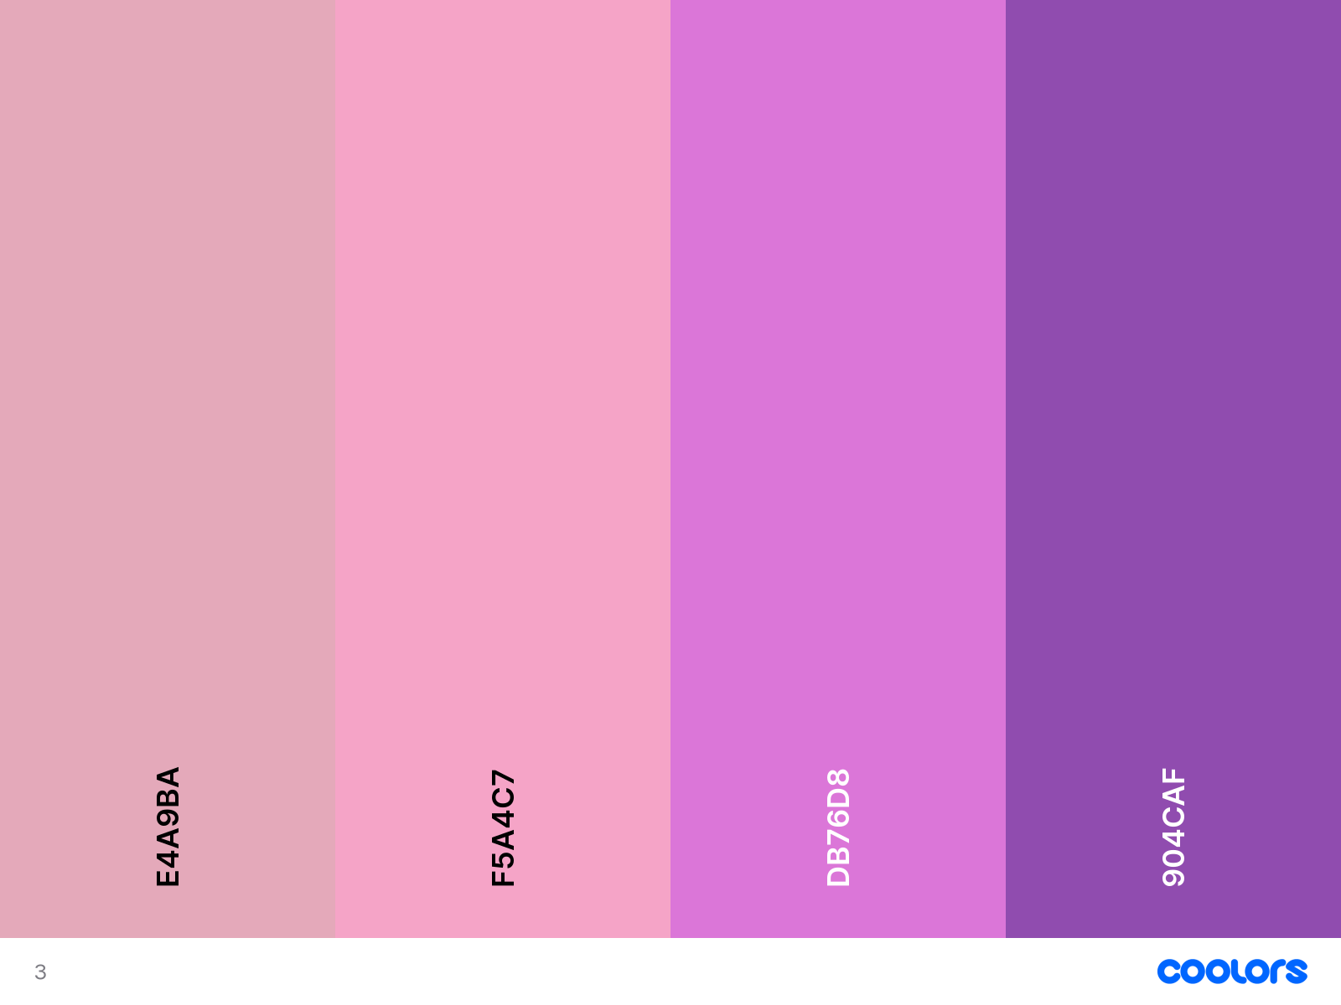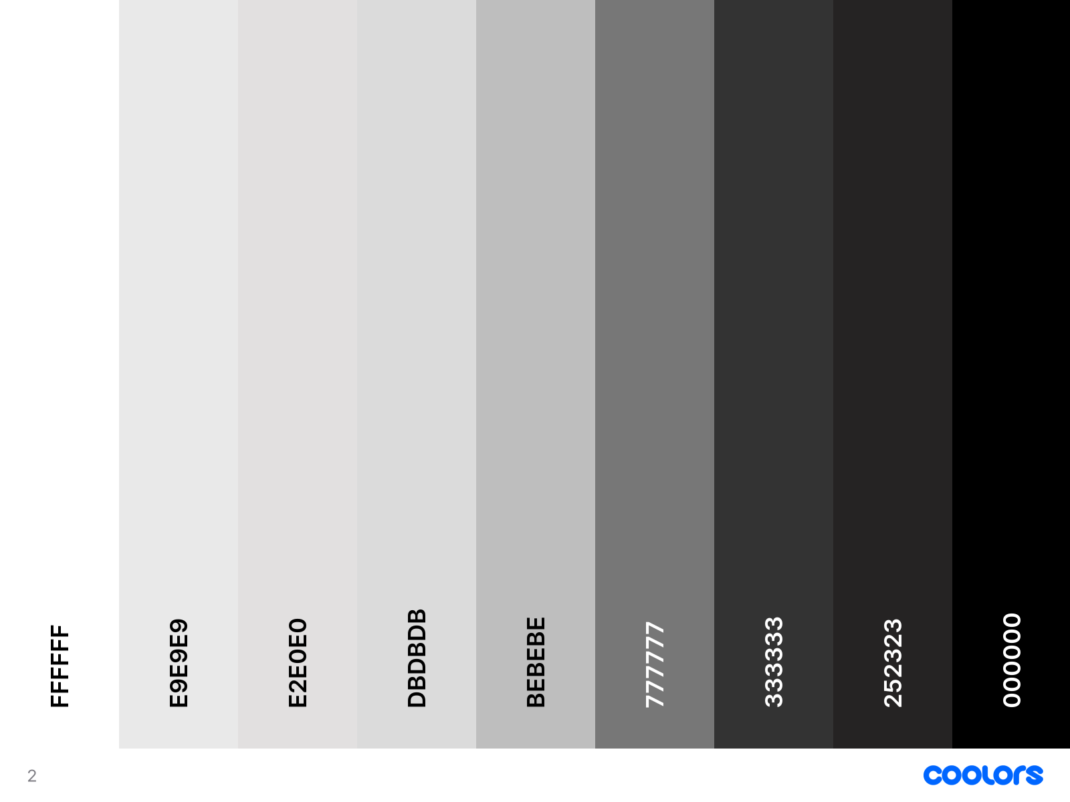

# 6. Análisis de la competencia

# 

# 

# 7. Mapa web

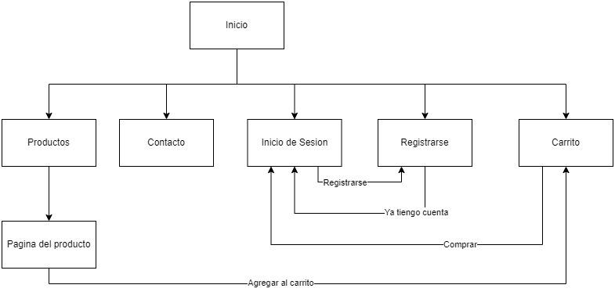

# 8. Selección de funcionalidades y aplicaciones a incorporar

# 9. Menú de la Homepage



# 10. Wireframe

# 

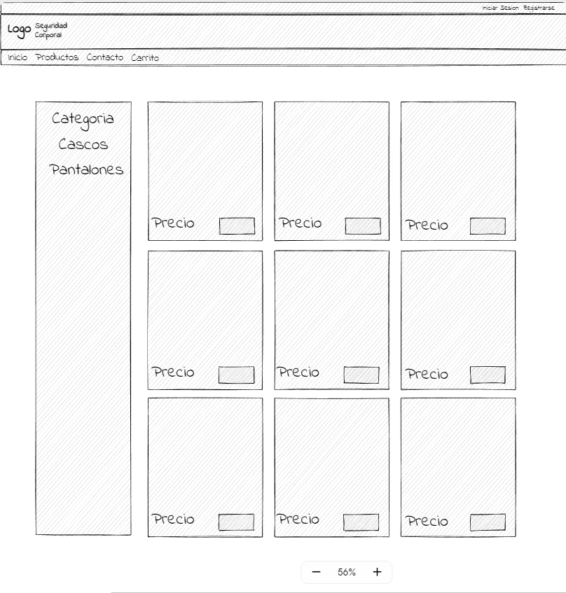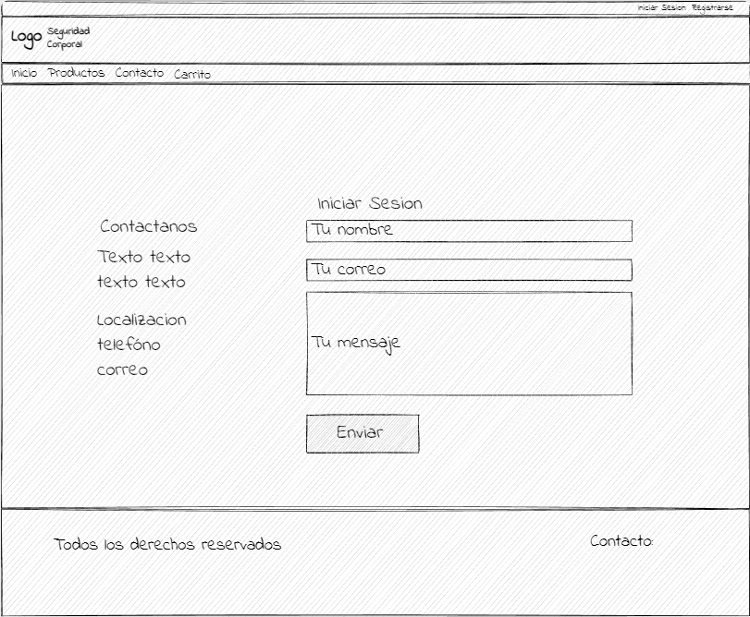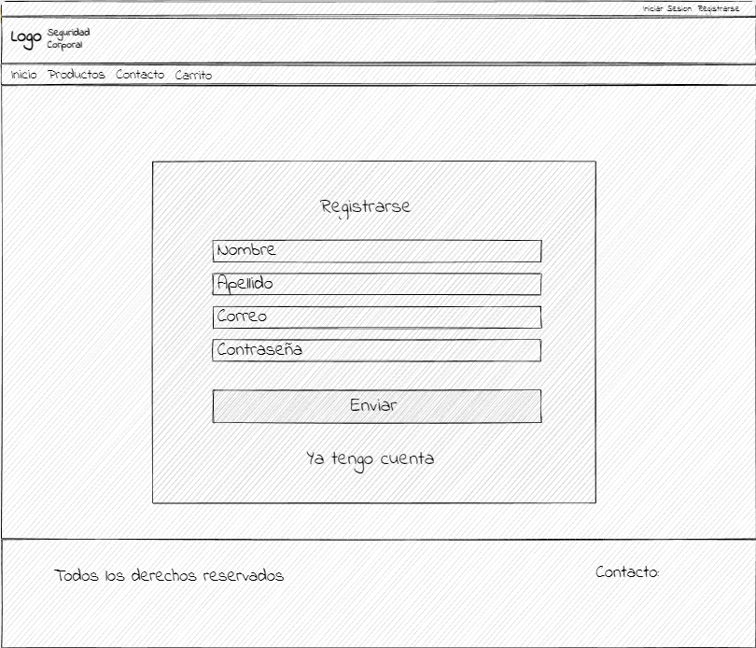

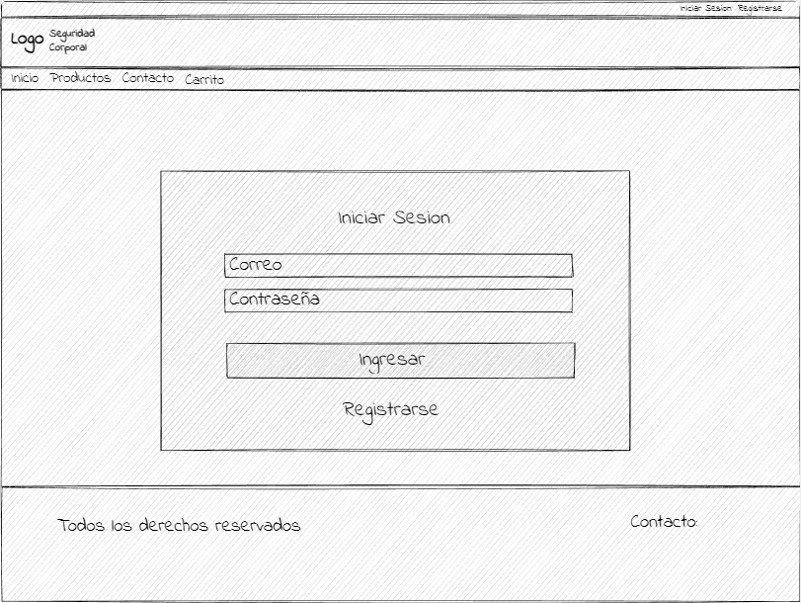

# 

# 11. Contenidos de la página de inicio

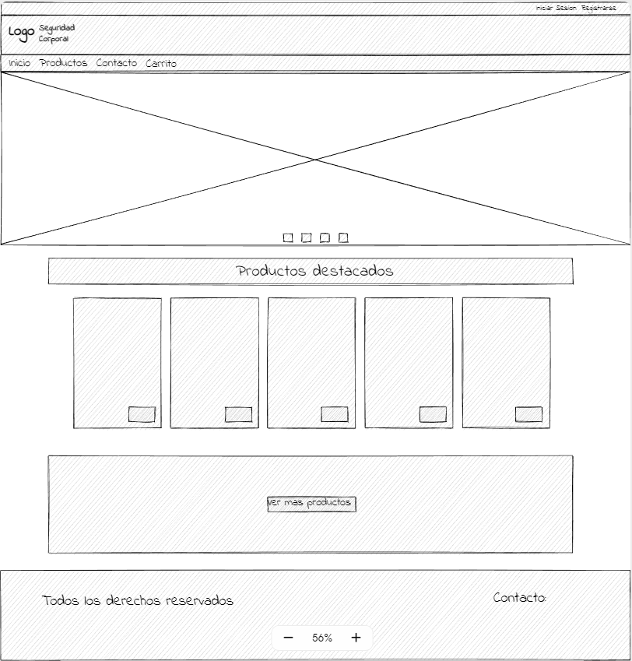

# 12. Estructura HTML básica

## Index:

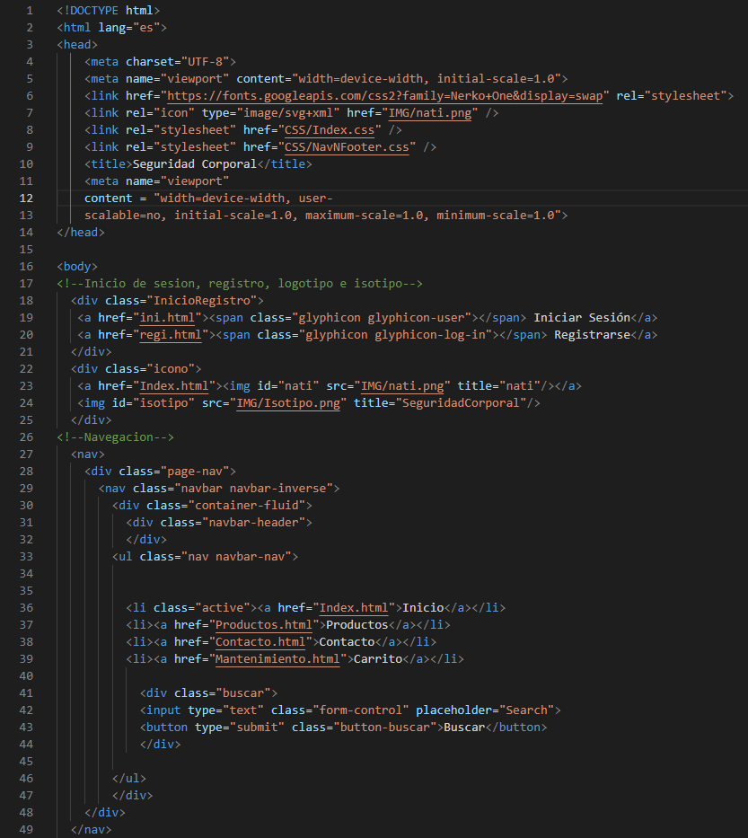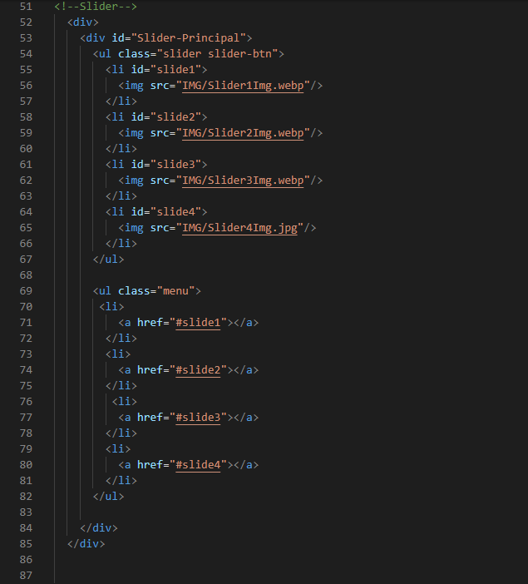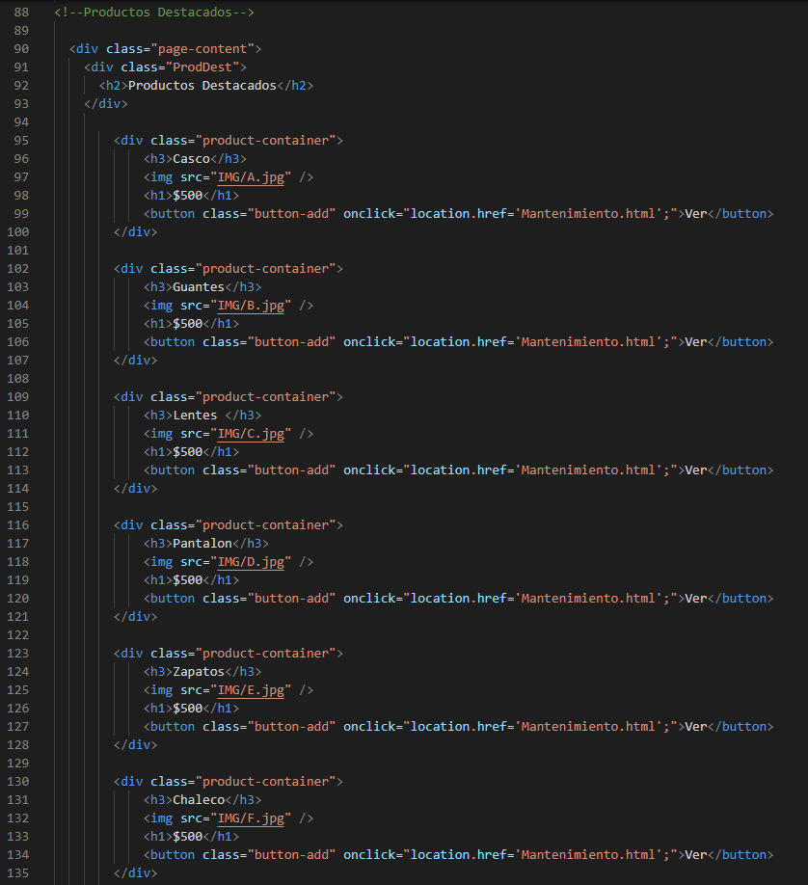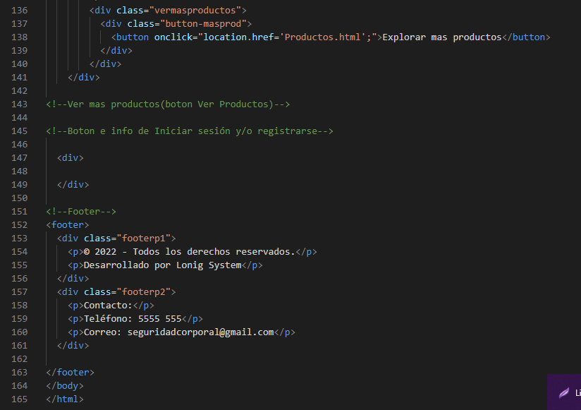

## Mantenimiento:

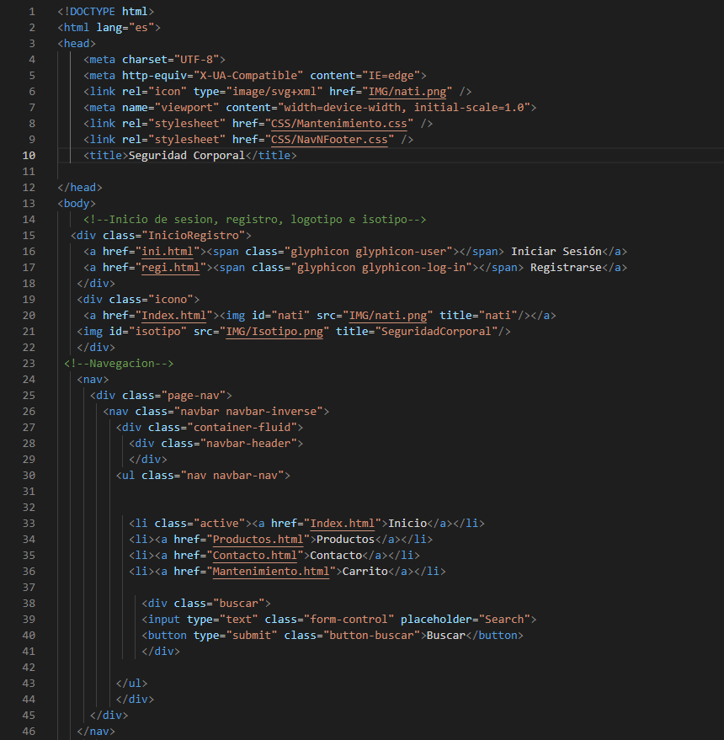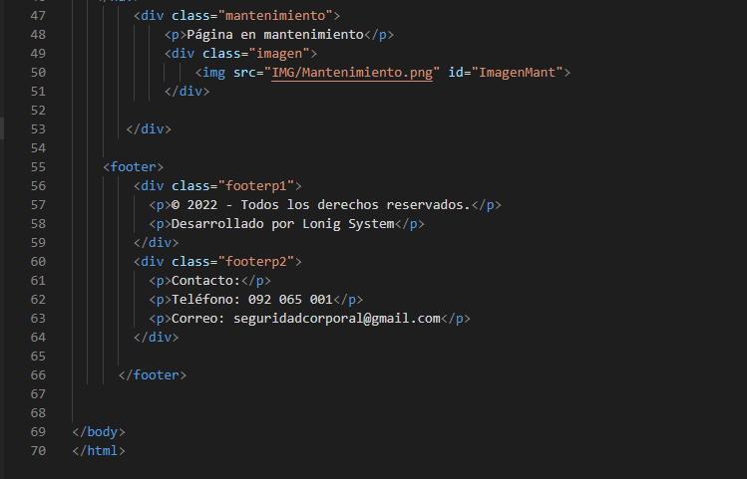

## 

## 

## 

## 

## 

## 

## 

## 

## Inicio Sesión:

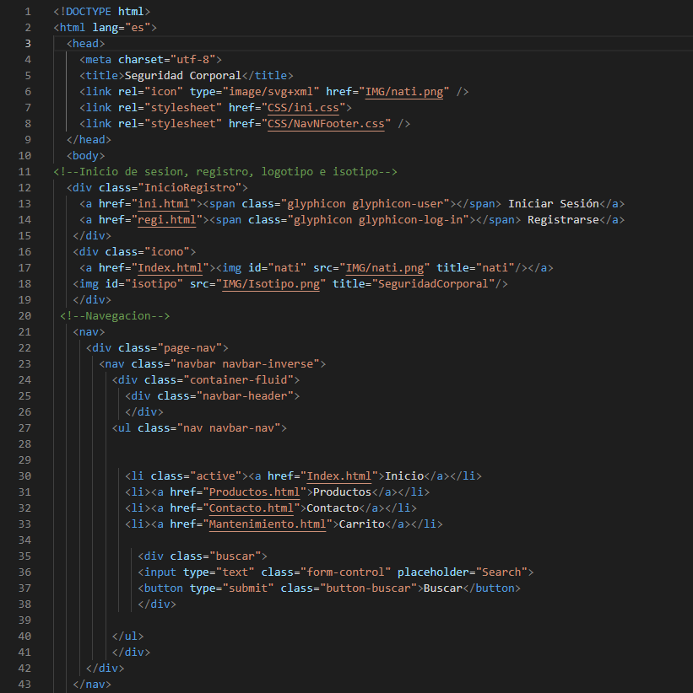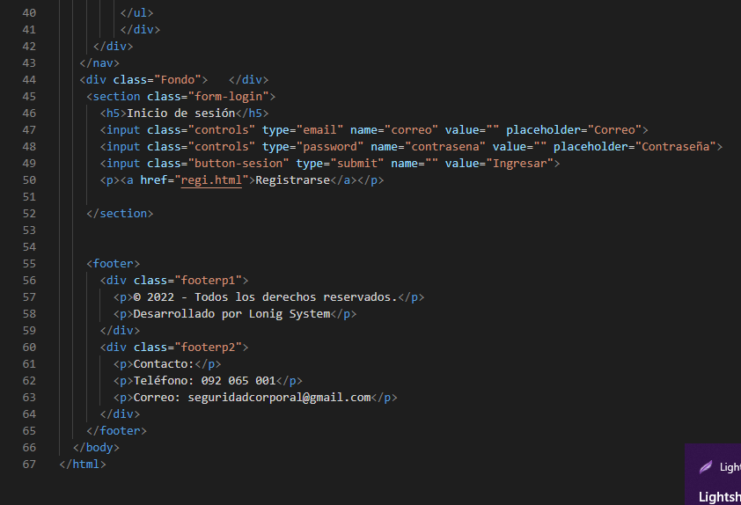

## 

## 

## 

## 

## 

## 

## 

## 

## 

## 

## Contacto:

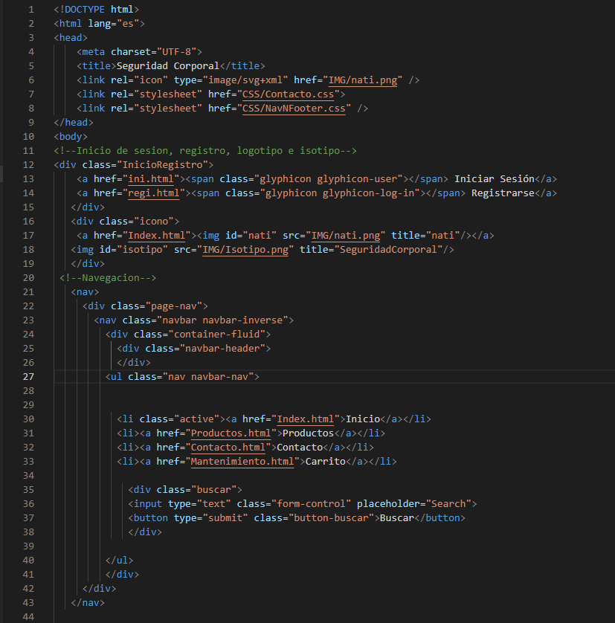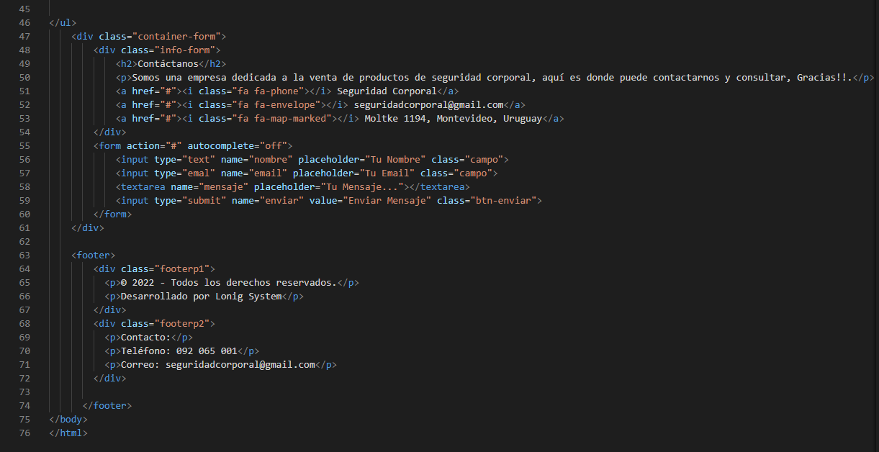

## 

## 

## 

## 

## 

## 

## 

## 

## 

## 

## 

## 

## 

## 

## 

## Registro:

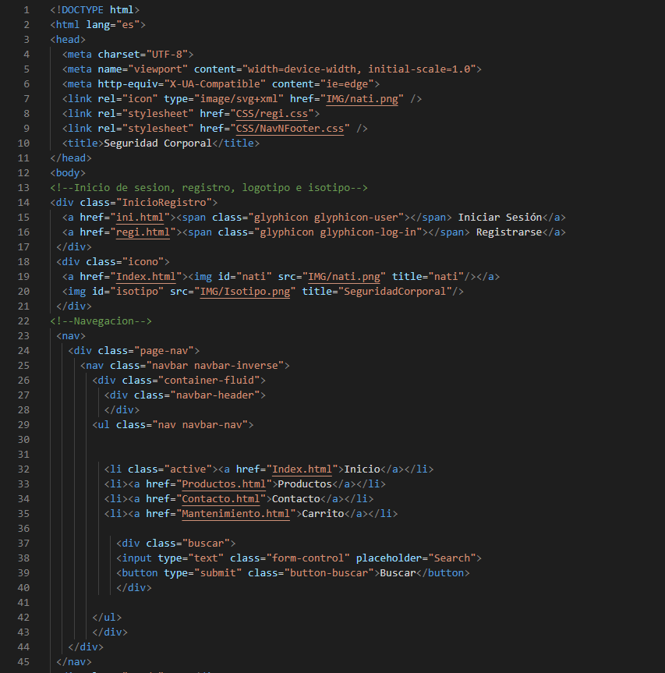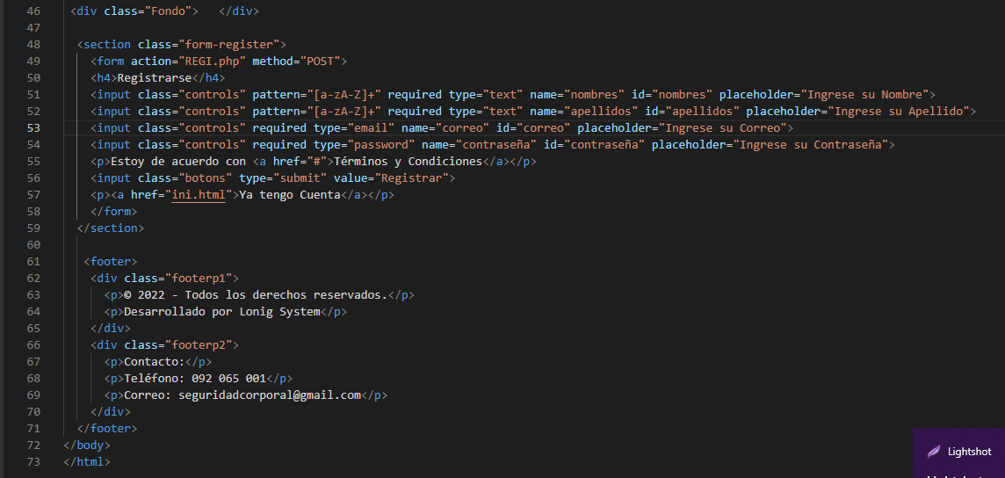

## Productos:

# 13. Incorporación del CSS

## Header y Footer:

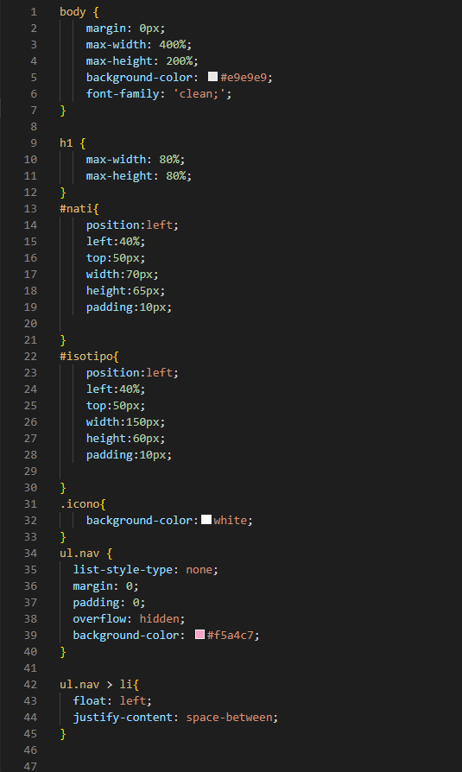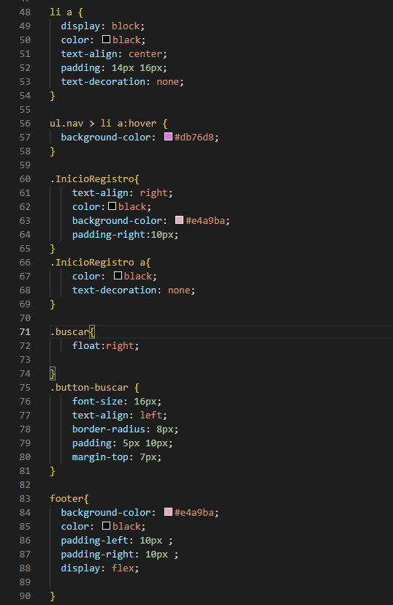

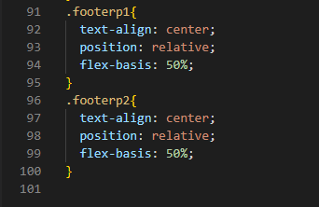

## Index:

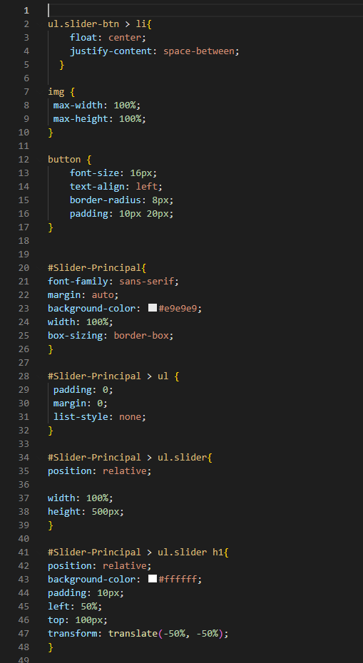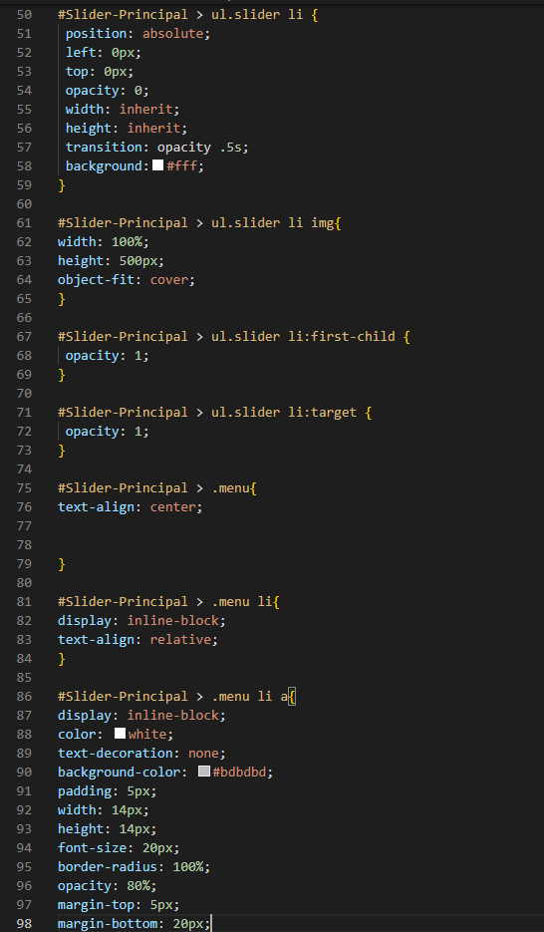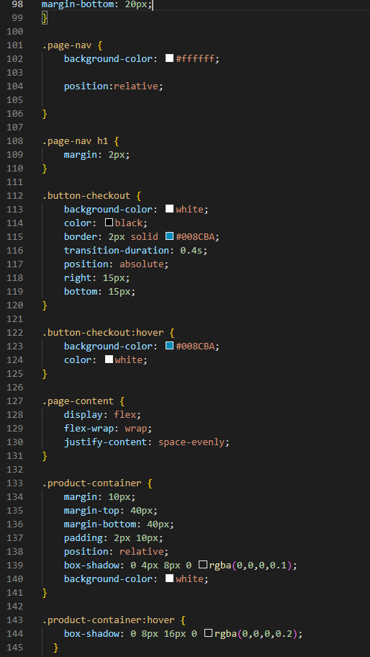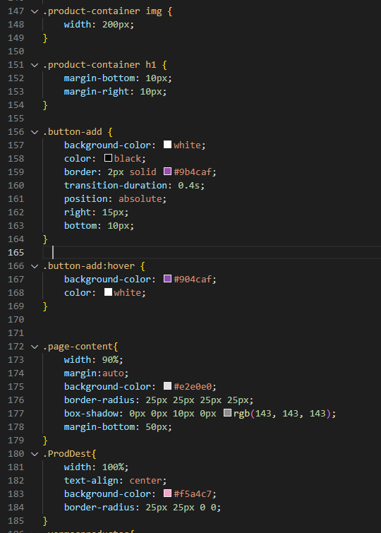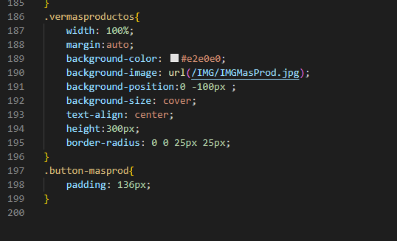

## Mantenimiento:

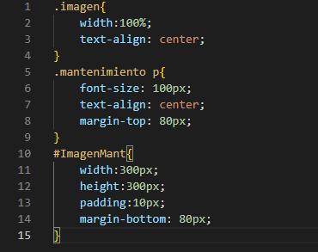

## Producto:

## 

## 

## 

## 

## 

## Inicio Sesión:

## 

## 

## 

## 

## 

## 

## 

## 

## 

## 

## 

## 

## 

## 

## 

## 

## 

## 

## 

## 

## 

## 

## 

## Registro:

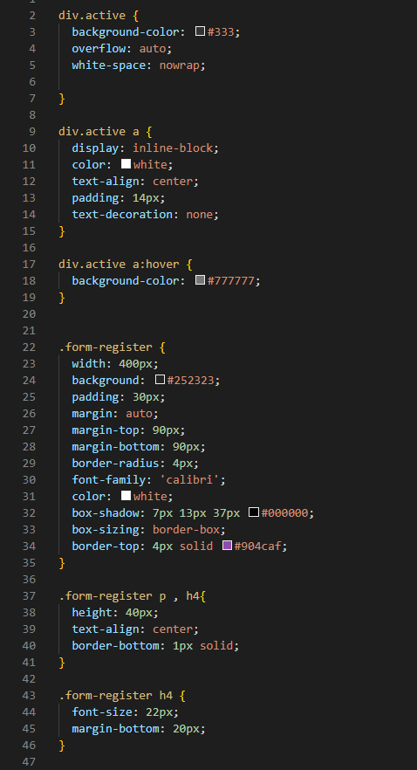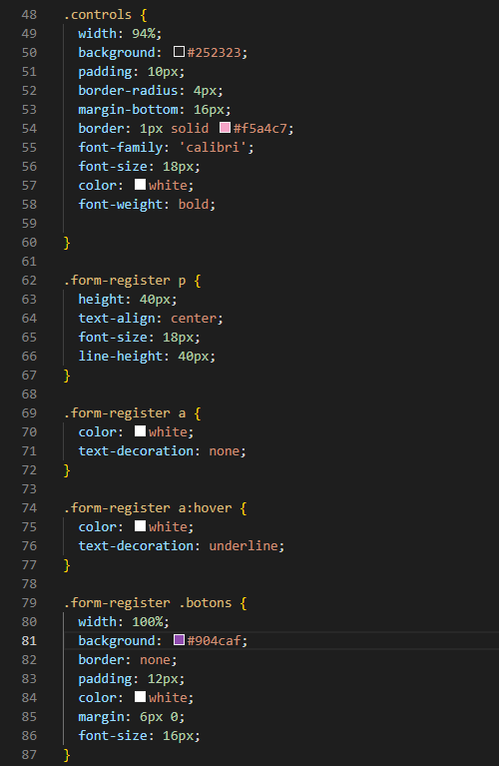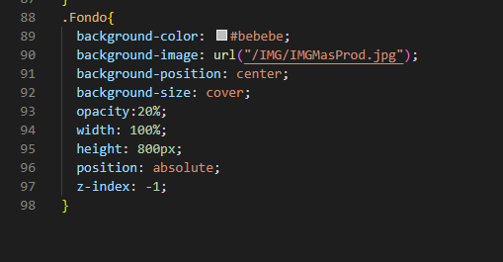

## Contacto:

# Bibliografía

Nuestro material de referencia/estudio fue proporcionado por la profesora Gabriela Borba por la plataforma de Google Drive, además de la observación de la competencia.

Otras páginas que consultamos:

<https://getbootstrap.com/>

<https://www.w3schools.com/>

<https://www.php.net/manual/es/index.php>

**HOJA TESTIGO**

**MATERIA: Diseño Web**

**Nombre del Profesor/a: Gabriela Borba**

**Nota:**

















